У яких випадках використовуються операції «службове внесення»

та «службова видача»?

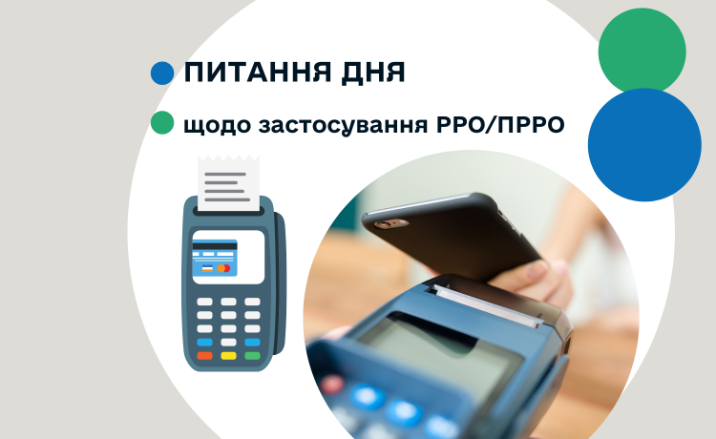
Головне управління ДПС у Харківській області повідомляє, що згідно з п. 6 розд. III Порядку реєстрації та застосування реєстраторів розрахункових операцій, що застосовуються для реєстрації розрахункових операцій за товари (послуги), затвердженого наказом Міністерства фінансів України від 14.06.2016 № 547 із змінами та доповненнями та п. 9 розд. IV Порядку реєстрації, ведення реєстру та застосування програмних реєстраторів розрахункових операцій, затвердженого наказом Міністерства фінансів України від 23.06.2020 № 317 «Про внесення змін до наказу Міністерства фінансів України від 14 червня 2016 року № 547» із змінами та доповненнями, внесення чи видача готівки з місця проведення розрахунків повинні реєструватися через реєстратор розрахункових операцій (далі – РРО) або програмний РРО (далі – ПРРО) з використанням операцій «службове внесення» та «службова видача», якщо такі внесення чи видача не пов’язані з проведенням розрахункових операцій:
- операція «службове внесення» використовується для реєстрації суми готівки, яка зберігається на місці проведення розрахунків на момент реєстрації першої розрахункової операції, що проводиться після виконання Z-звіту;
- операція «службова видача» використовується для реєстрації суми готівки, яка вилучається з місця проведення розрахунків та/або видається держателям електронних платіжних засобів.
Проведення операцій з видачі готівкових коштів держателям електронних платіжних засобів здійснюється суб’єктами господарювання із використанням РРО або ПРРО у порядку, визначеному Законом України від 06 липня 1995 року № 265/95-ВР «Про застосування реєстраторів розрахункових операцій у сфері торгівлі, громадського харчування та послуг» із змінами та доповненнями та нормативно-правовим актом Національного банку України з питань ведення касових операцій у національній валюті в Україні.

